Ладижинський ліцей Ладижинської сільської ради
Уманського району Черкаської області

Адреса: | Черкаська область, Уманський район, с. Ладижинка, вул. Шкільна 20
Телефон: | 0677705803
E-mail: | ladiglic@gmail.com
Веб-сайт: | https://ladyzhyn-l.mozellosite.com/
Директор: | Сісецька Ірина Петрівна

Ладижинський ліцей Ладижинської сільської ради Уманського району Черкаської області є правонаступником Ладижинської загальноосвітньої школи І-ІІІ ступенів Уманської районної ради Черкаської області, яку передано з комунальної власності Уманської районної ради до комунальної власності Ладижинської сільської ради відповідно до рішення Уманської районної ради від 22.11.2019 року № 49-9/VII та перейменовано на Ладижинський ліцей Ладижинської сільської ради Уманського району Черкаської області.
У ліцеї навчається 485 учнів (32 класи)
З них, у Рижавській філії І ступеня – 23 учнів (3 класи),
у Ятранівській філії І-ІІ ступеня – 58 учнів (8 класів).
Освітній процес у забезпечує 66 вчителів:
17– мають кваліфікаційну категорію «спеціаліст вищої категорії»;
21 – «спеціаліст першої категорії»;
11 – «спеціаліст другої категорії»;
15 – «спеціаліст»;
2 – з неповною вищою педагогічною освітою;
3 вчителів мають педагогічне звання «учитель-методист»;
2 вчителів мають педагогічне звання «старший вчитель».
У закладі працюють 1 практичний психолог, 1 соціальний педагог, 6 асистентів учителів, 2 сестри медичні, 41 особа обслуговуючого персоналу.
Матеріально-технічне, навчально-методичне та інформаційне забезпечення діяльності ліцею відповідає технологічним вимогам та ліцензійним умовам:
-навчальних приміщень достатньо, функціонує 25 навчальних кабінетів, а також добудовано ще 4 кабінети на 3 та 4 поверхах з урахуванням усіх потреб навчального простору, 2 майстерні, 1 спортивна зала, 2 комп’ютерних класи, бібліотека, медичний кабінет, кабінет психологічної служби, кабінет осередку учнівського самоврядування, ресурсна кімната, кабінет безпеки;
- внутрішні туалетні кімнати на І- ІV поверхах, наявна тепла вода (бойлери).
- їдальня ( на 100 посадкових місць);
- доступність для навчання осіб з особливими освітніми потребами- наявність пандусу до 1 поверху будівлі;
- наявний провідний і безпровідний доступ до Інтернету;
дизельний генератор потужністю 110 кВат.
У ліцеї запроваджено напрямки навчання за профільним предметом:
філологічний, технологічний.
Функціонує 6 інклюзивних класів.
Заклад впроваджує у навчально-виховний процес науково-педагогічний проект «Інтелект України» ( 7-А клас). Працює над методичною темою: «Від інноваційного змісту освіти через педагогічну майстерність вчителя до формування компетентної особистості учня».
Переможці ІІ етапу Всеукраїнських учнівських олімпіад у 2023/2024 н.р. взяли участь у ІІІ етапі та вибороли два призових місця:
І місце – Семенюк Євген, учень 8 класу, вчитель Козієнко Тамара Анатоліївна;
ІІІ місце – Андрух Ольга, учениця 8 класу, вчитель Андрух Оксана Валеріївна.
Переможці І етапу Всеукраїнсьного конкурсу-захисту науково-дослідницьких робіт учнів-членів МАН зайняли призові місця у ІІ етапі:
ІІ місце – Квашук Анжеліка, учениця 9 класу, вчитель Маценко Валентина Василівна;
ІІІ місце – Комар Яна, учениця 9 класу, вчитель Миронюк Вадим Володимирович.
Учителі ліцею працюють над своїм фаховим самовдосконаленням та діляться педагогічним досвідом. П'ять педагогічних працівників ліцею взяли участь у І етапі конкурсу на кращий електронний освітній ресурс:
- Концева А.П., вчитель історії та правознавства Ладижинського ліцею, розробила електронні посібники з історії, які містять онлайн пазли, інтерактивні плакати, онлайн тести та зайняла ІІ місце у І етапі конкурсу;
- Хитрук А.Д., вчитель хімії Ятранівської філії Ладижинського ліцею, розробила електронний посібник з теми «Цікава органічна хімія», зайняла ІІ місце у І етапі конкурсу;
- Круглик Л.П., вчитель математики Ятранівської філії Ладижинського ліцею, розробила електронний посібник з теми «Раціональні числа та дії з ними», зайняла ІІІ місце у І етапі конкурсу.
Інформаційно-технічне середовище на даний час налічує:
2- комп’ютерні класи – 2 (15+1)
40 ноутбуків, 11 Chromebook, які використовують педагоги
9 інтерактивних дошок, 4 інтерактивні панелі, 14 телевізорів, 1 документ-камера.
Цифрові лабораторії - 3
- «POLYNOM» з фізики, хімії;
-«Vernier Go Direct» з біології.
Безпечне освітнє середовище:
- є система протипожежного нагляду;
- кнопка екстреного виклику.

Щодо укриття:
- облаштовано укриття загальна площа 785, 7 кв.м, загальний об'єм 2357,1 куб.м з приточно-витяжною вентиляційною системою та санвузлом.
Укриття закладу освіти створено в підвальному приміщенні та розраховано на 450 осіб. Користуються 430 учнів та працівників. В укритті зроблено косметичний ремонт та облаштовано місця для сидіння та занять коштом ЮНІСЕФ (3000 тисячі доларів).
Проведено ремонтні роботи у закладі:
Здійснено капітальний ремонт системи вентиляції в найпростішому укритті будівлі - 1 140 455,00 грн.
Капітальний ремонт внутрішніх туалетів на 3-му поверсі - 616 412,60 грн та на 4-му поверсі - 562 564,00 грн.
Капітальний ремонт покрівлі - 4 784 735,54 грн
Ремонт котельні – 358 928, 81 грн, встановлення труби – 159 182, 99 грн
Закуплено обладнання в клас безпеки - 104 519 грн.
Клас Безпеки відкрито у березні 2024 року.

Проблеми: 1) У ліцеї відсутнє приміщення актової зали.
2) Потребує оновлення та утеплення фасад будівлі ліцею.
3) Необхідно облаштувати спортивні майданчики
та відпочинкові зони на території ліцею.
4) Встановлення огорожі.
5) Потребує ремонту та переоснащення система водовідведення.

Фотододатки
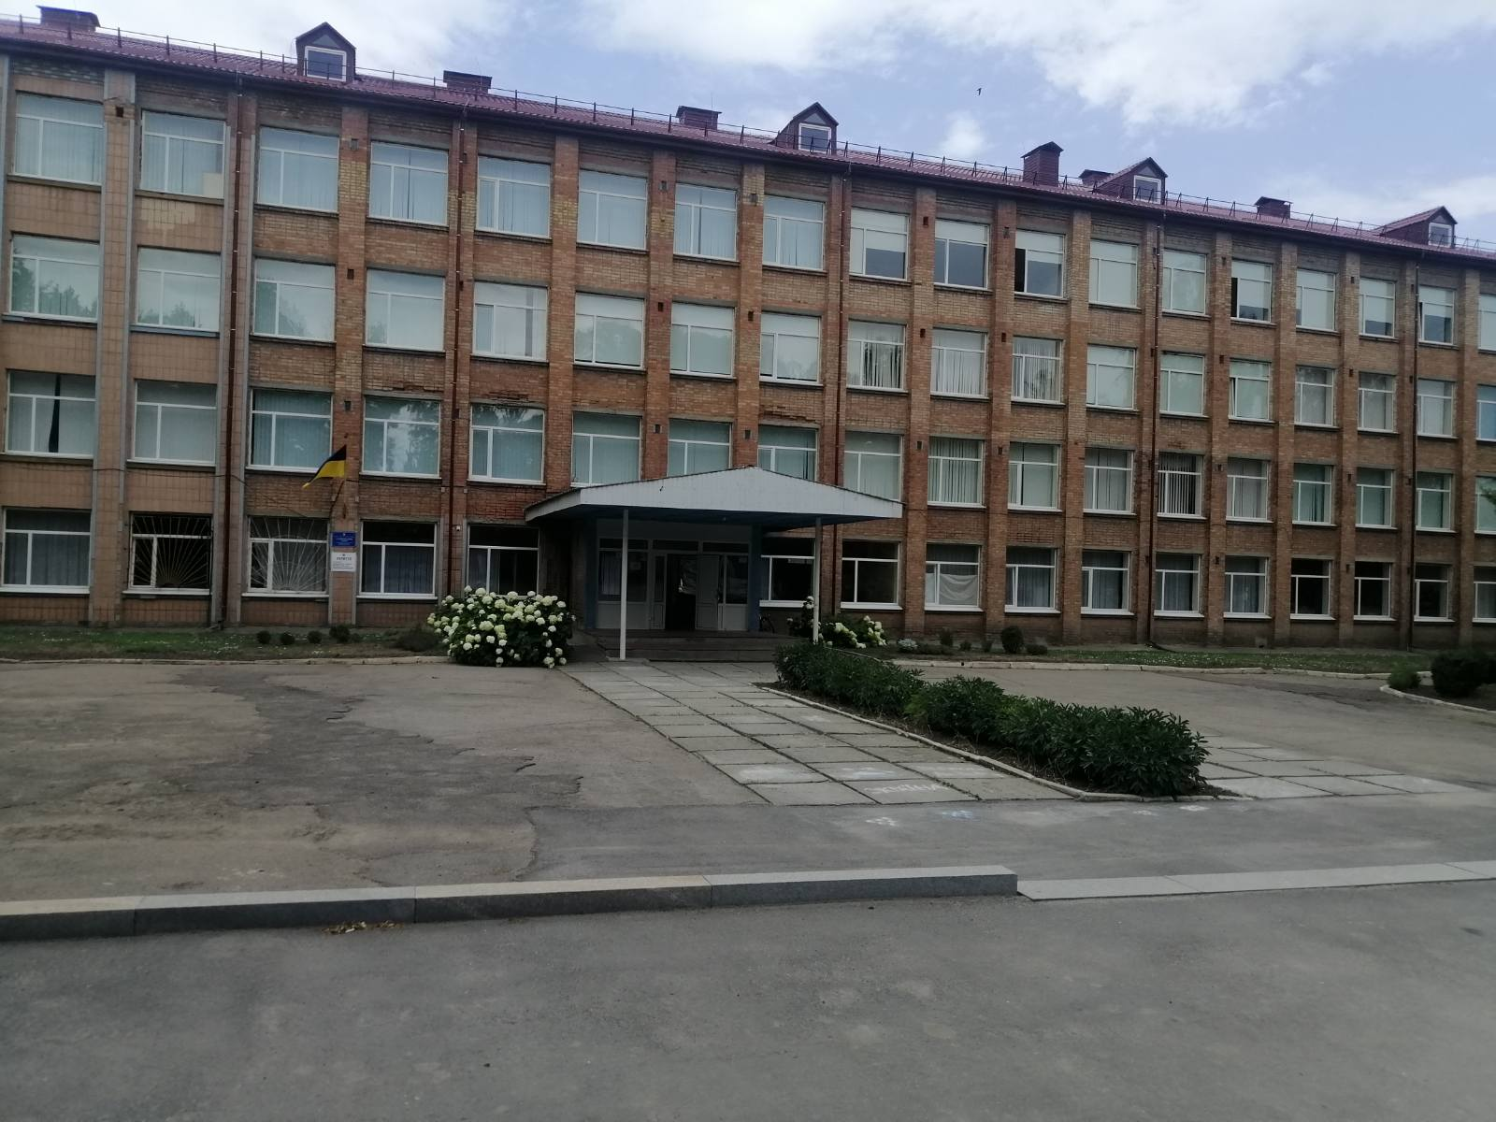
Фасад
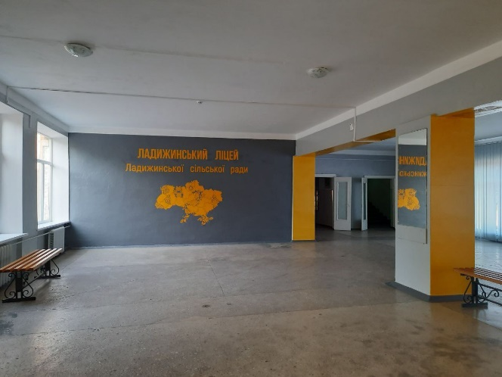 | 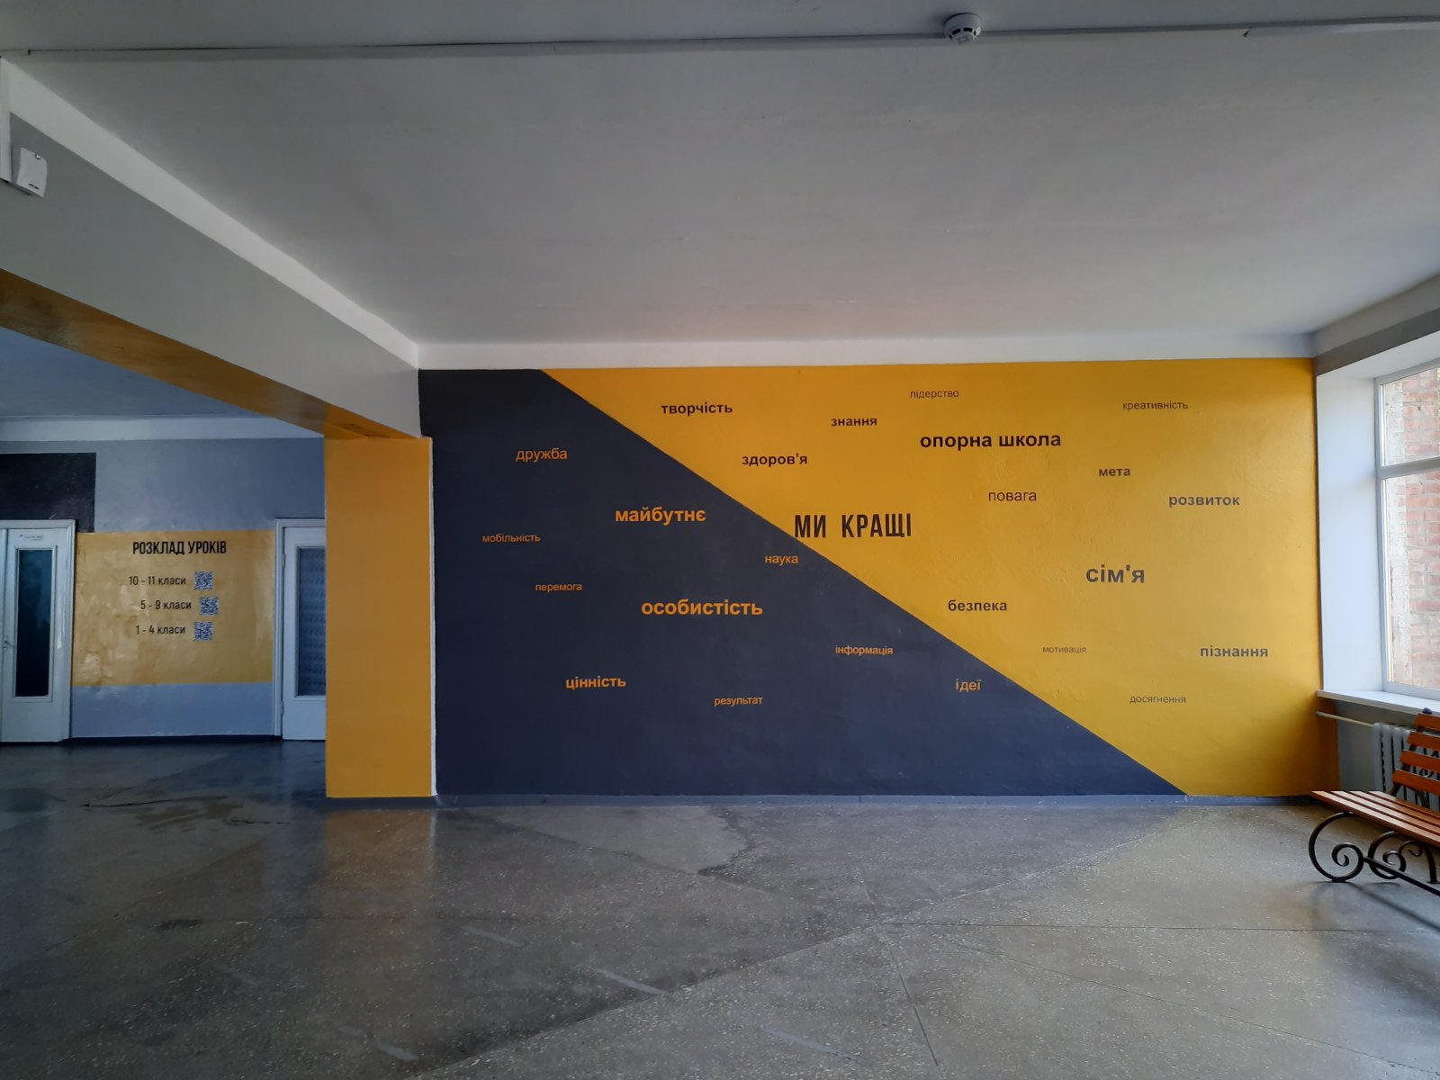
Фойє
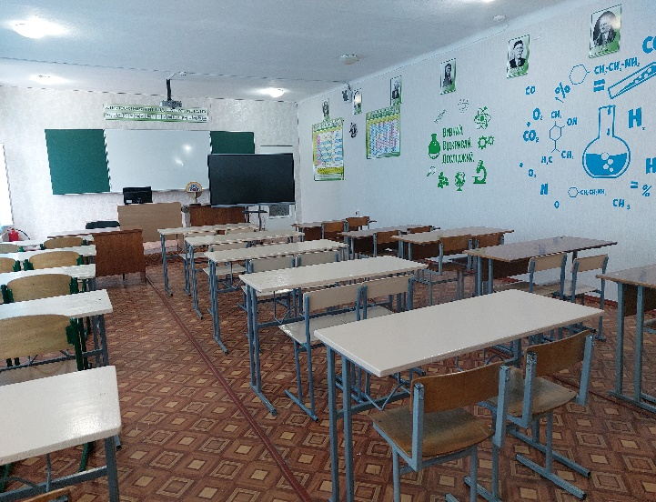 | 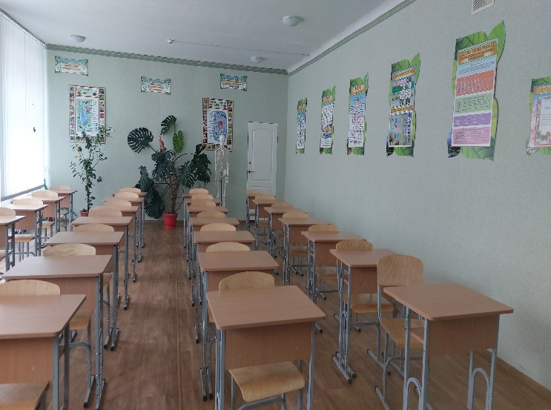
Кабінет хімії | Кабінет біології
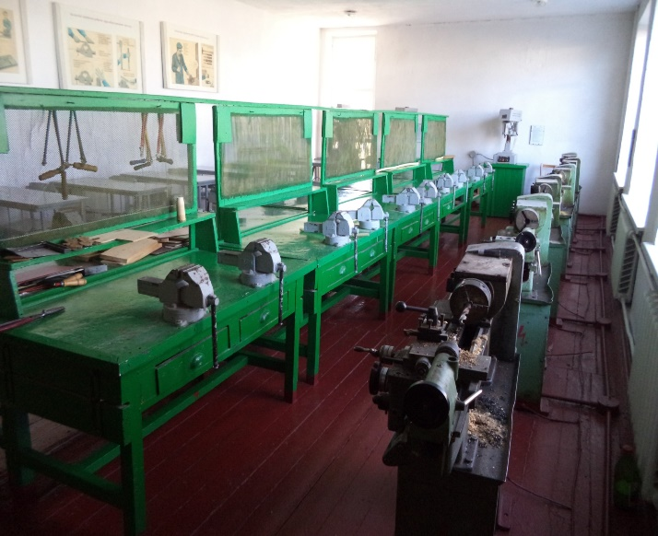  Майстерня | 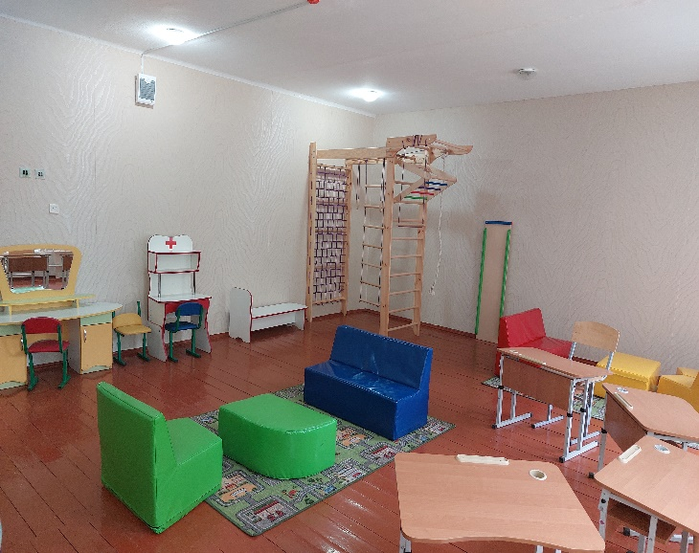  Ресурсна кімната
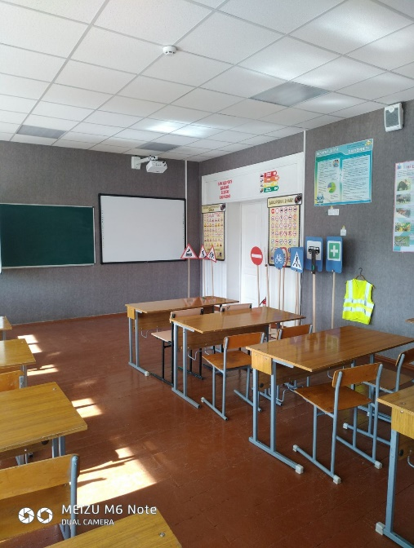 | 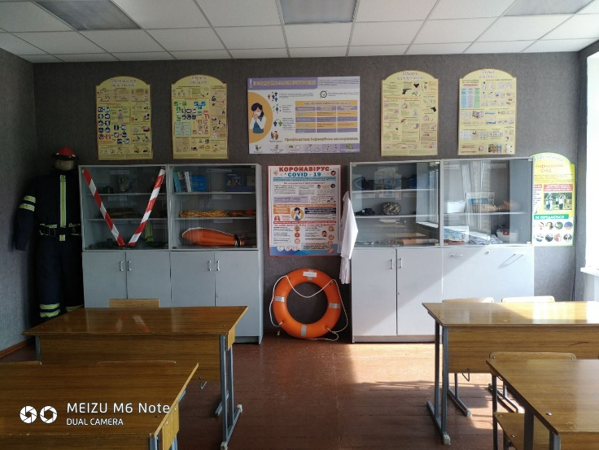
Кабінет Безпеки
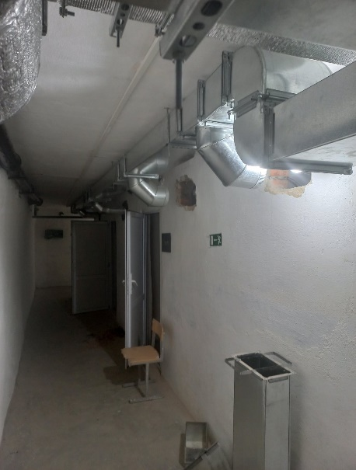
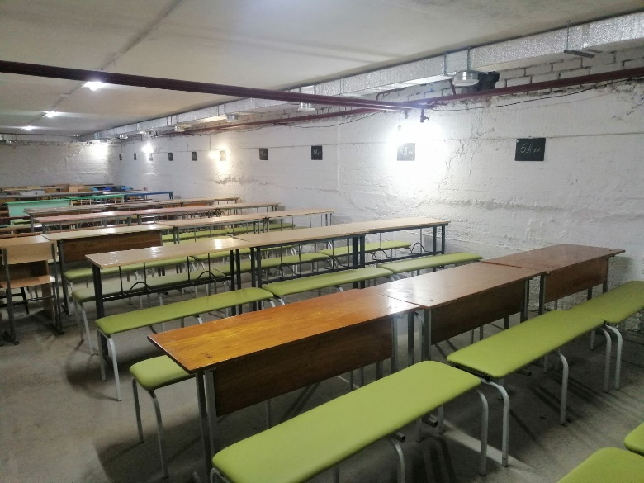

Укриття

